AUTOMAÇÃO DE CHOCADEIRA
Pedro Henrique da Silva Correa, Marcia Ferreira Cristaldo, Leandro de Jesus
Instituto Federal de Educação, Ciência e Tecnologia de Mato Grosso do Sul - Aquidauana-MS
pedro.correa@estudante.ifms.edu.br, [marcia.cristaldo, leandro.jesus]@ifms.edu.br
Área/Subárea:CAE - Ciências Agrárias e Engenharias/Agronomia. Tipo de Pesquisa: Tecnológica.
Palavras-chave:Chocadeira, Automação, Arduino.

Introdução
O projeto criado teve como finalidade o desenvolvimento de uma chocadeira mais acessível e de menor custo, com propósito de aumento da produtividade de aves. Com base na produção em pequena escala, o projeto proposto visa o produtor individual, que pretende trabalhar com no máximo 30 ovos por chocagem. Pensando nesse número reduzido de aves ao mesmo tempo em que se tenta otimizar o número de nascimentos, teve-se a ideia de utilizar uma chocadeira. De acordo com (NETO et al., 2007), o número de novas aves por ano é maior através de uma chocadeira do que com o método padrão entre galos e galinhas devido ao período em que a galinha fica “choca” e não disponível para uma nova fertilização. Conforme (PANIAGO, 2015), tem-se conhecimento sobre a chocagem artificial de ovos de aves desde o Egito antigo, cerca de 3000 anos atrás. Foram criadas câmaras enormes de tijolos de barro e com pequenos fornos com capacidade para milhares de ovos. O projeto tem como objetivo geral o desenvolvimento de uma chocadeira com controle de temperatura, umidade e movimentação dos ovos de forma automatizada.
Metodologia
A automação do protótipo foi realizada com os conhecimentos computacionais e eletrônicos Arduino, no qual o protótipo da chocadeira simulou as condições necessárias para que haja um maior número de eclosão de ovos. Para construção do protótipo foi realizado curso de Arduino utilizando simulador TinkerCad onde foram realizados projetos com motores, sensores e Leds e o estudo da linguagem de programação (C) . Foi construído o esquemático na plataforma online (Figura 1).
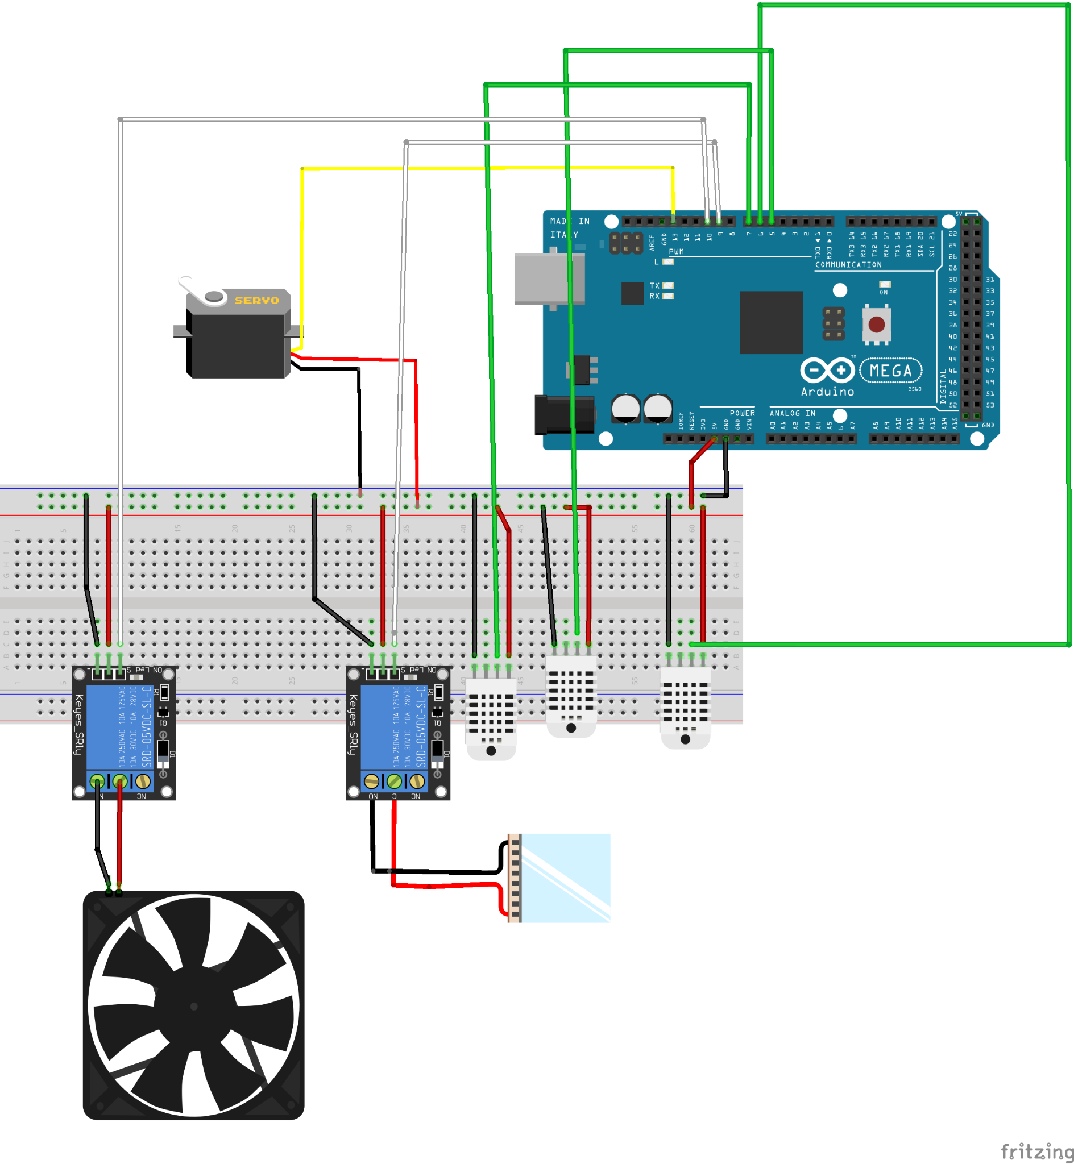
Figura 1.Esquemático de movimentação da grade dos ovos.
Fonte. Própria Autoria.
Resultados e Análise
Todos os testes foram realizados na plataforma online Tinkercad para a construção dos códigos. Na Figura 2 pode-se verificar a mensagem enviada ao computador para checagem dos sensores utilizando o Peltier.
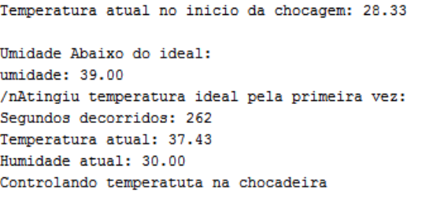
Figura 2. Mensagem da checagem dos sensores.
Fonte. Própria Autoria.

Considerações Finais
Devido a pandemia, o projeto realizou somente simulações com sensores e motores na plataforma online. Com a revisão bibliográfica e as simulações verificou-se a possibilidade de atender pequenos produtores locais, montando chocadeiras de baixo custo, obtendo variáveis simples de alerta como: contador de tempo e temperatura/umidade para que assim o usuário possa acompanhar a quantidade de dias e horas que se passaram, sendo alertado sobre a temporalidade do embrião e a temperatura encontrada no interior da incubadora.
Agradecimentos
Agradeço o benefício concedido pelo IFMS e Agradeço aos meus Orientadores pelo apoio para desenvolver este projeto.
Referências
RENCH, N. A. Modeling Incubation Temperature: The Effects of Incubator Design, Embryonic Development, and Egg Size. Poultry Science, n. 76, p. 124–133, 1997.
PANIAGO, MARCELO. Artificial incubation of poultry eggs - 3,000 years of history. Disponível em:<https://pdfs.semanticscholar.org/2279/f8e45d61fe90c68bed9c554c42c2bca4565a.pdf?_ga=2.90129115.1364899288.1565899790-896536138.1565899790>. Acesso em 17 de agosto de 2021.
SANTANA MEDEIROS, H.M., et al. Incubação: Principais parâmetros que interferem no desenvolvimento embrionário de aves. REVISTA ELETRÔNICA NUTRITIME – ISSN 1983- 9006 Disponível em: <https://www.nutritime.com.br>. Acesso em: 18 set. 2014, 15:30. Artigo 245 - Volume 11 - Número 02 – p. 3387– 3398 – Março/Abril 2014.

